# 博客管理

## 模块功能介绍

博客管理模块主要负责管理和博主相关信息，主要功能有：

* 返回个人简介
* 修改个人简介
* 返回被访问量、文章数量等
* 返回访问个人主页可见的文章
* 增加被访问量
* 返回个人所有文章带的标签

## 时序图

图表 1 返回个人简介

图表 2 修改个人简介

图表 3返回被访问量、文章数量等

图表 4 返回访问个人主页可见的文章

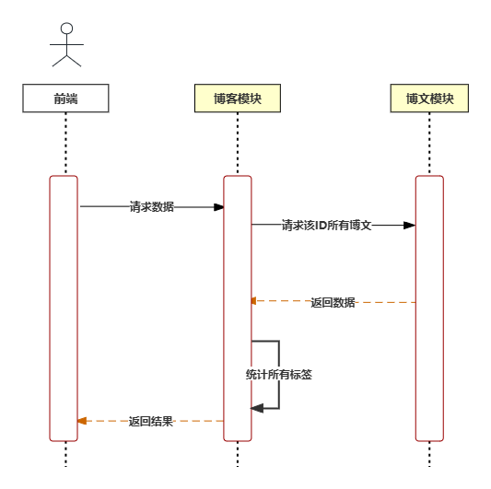

图表 5 返回个人所有文章带的标签

## 用例图

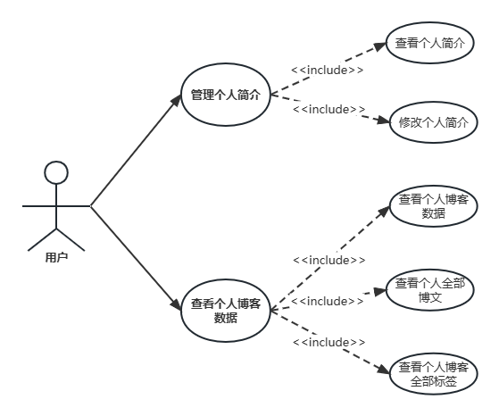

图表 6用例图

## 活动图

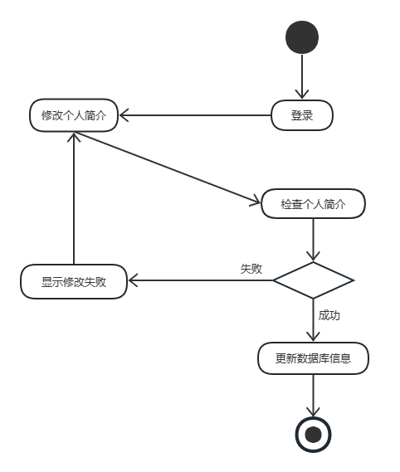

图表 7 修改个人简介活动图

## 用例文档

|  |  |
| --- | --- |
| 用例名称 | 查看个人简介 |
| 用例编号 |  |
| 行为角色 | 用户 |
| 简要说明 | 用户进入个人主页就可以查看个人简介 |
| 触发器 | 点击个人主页 |
| 前置条件 | 无 |
| 后置条件 | 无 |
| 流程 | * 点开一个人的博客主页即可查看个人简介 |
| 异常处理 | 无 |
| 优先级 | 高 |

|  |  |
| --- | --- |
| 用例名称 | 修改个人简介 |
| 用例编号 |  |
| 行为角色 | 用户 |
| 简要说明 | 用户进入本人主页可以修改本人简介 |
| 触发器 | 点击个人主页修改 |
| 前置条件 | 用户已登录 |
| 后置条件 | 返回修改结果 |
| 流程 | * 点开自己的博客主页 * 根据情况修改个人简介 * 更新数据 |
| 异常处理 | 无 |
| 优先级 | 高 |

|  |  |
| --- | --- |
| 用例名称 | 查看个人博客数据 |
| 用例编号 |  |
| 行为角色 | 博主 |
| 简要说明 | 用户进入本人主页可以查看本人博客数据 |
| 触发器 | 点击本人主页 |
| 前置条件 | 用户已登录 |
| 后置条件 | 无 |
| 流程 | * 点开自己的博客主页 |
| 异常处理 | 无 |
| 优先级 | 高 |

|  |  |
| --- | --- |
| 用例名称 | 查看个人全部博文 |
| 用例编号 |  |
| 行为角色 | 博主 |
| 简要说明 | 用户进入本人主页可以查看本人全部博文 |
| 触发器 | 点击本人主页 |
| 前置条件 | 用户已登录 |
| 后置条件 | 无 |
| 流程 | * 点开自己的博客主页 |
| 异常处理 | 无 |
| 优先级 | 高 |

|  |  |
| --- | --- |
| 用例名称 | 查看个人全部博文标签 |
| 用例编号 |  |
| 行为角色 | 博主 |
| 简要说明 | 用户进入本人主页可以查看本人全部博文标签 |
| 触发器 | 点击本人主页 |
| 前置条件 | 用户已登录 |
| 后置条件 | 无 |
| 流程 | * 点开自己的博客主页 |
| 异常处理 | 无 |
| 优先级 | 高 |

## 类图

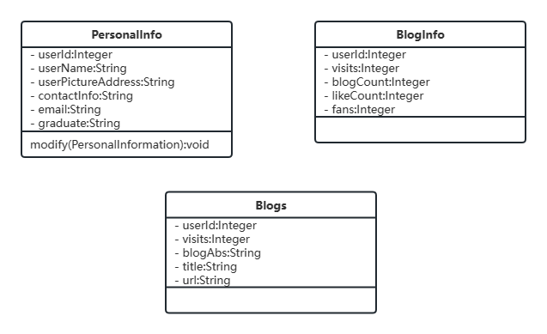

## 接口名称

|  |  |  |  |
| --- | --- | --- | --- |
| 接口 | 方法 | 包含字段 | 返回 |
| /getPersonalInfo | Get | userId:Interger | PersonalInfo |
| /modifyPersonalInfo | Post | newInfo:PersonalInfo | success/fail |
| /getBlogInfo | Post | userId:Interger | BlogInfo |
| /getBlogs | Get | visiterId:Interger, userId:Interger | Blogs[] |
| /addVisit | Post | visiterId:Interger, userId:Interger | success/fail |
| /getTags | Get | userId:Interger | string[] |

# 评论模块

## 模块功能介绍

评论模块主要负责管理评论相关内容，主要内容有：

* 返回一篇文章的所有评论
* 增加评论
* 删除评论
* 获取未读评论

## 时序图

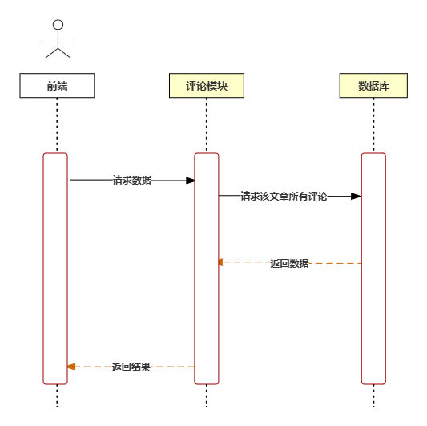

图表 8返回所有评论

图表 9 增加评论

图表 10 删除评论

图表 11 获取未读评论

## 用例图

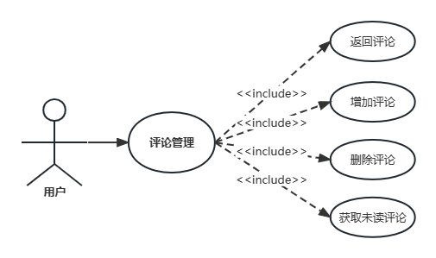

图表 12评论管理用例图

## 活动图

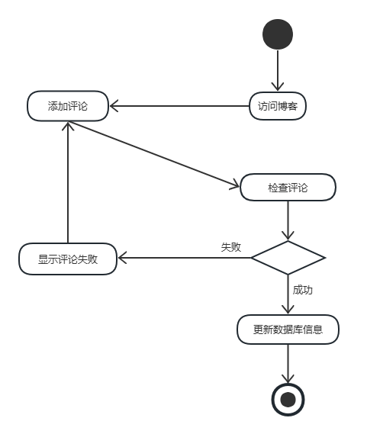

图表 13添加评论活动图

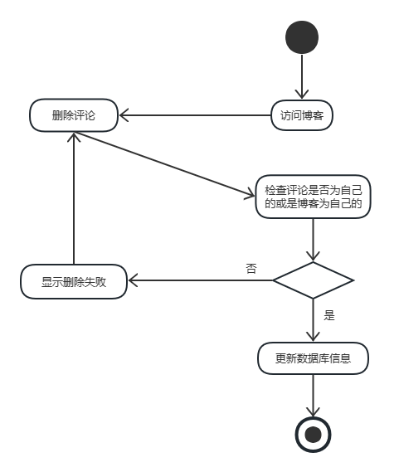

图表 14删除评论活动图

## 用例文档

|  |  |
| --- | --- |
| 用例名称 | 返回评论 |
| 用例编号 |  |
| 行为角色 | 用户 |
| 简要说明 | 用户进入文章加载所有评论 |
| 触发器 | 点击某一篇文章 |
| 前置条件 | 无 |
| 后置条件 | 无 |
| 流程 | * 点开某一篇文章 |
| 异常处理 | 无 |
| 优先级 | 高 |

|  |  |
| --- | --- |
| 用例名称 | 增加评论 |
| 用例编号 |  |
| 行为角色 | 用户 |
| 简要说明 | 用户评论文章 |
| 触发器 | 点击某一篇文章输入评论并发表 |
| 前置条件 | 用户已登录 |
| 后置条件 | 刷新页面 |
| 流程 | * 点开某一篇文章 * 评论 * 刷新数据 |
| 异常处理 | 无 |
| 优先级 | 高 |

|  |  |
| --- | --- |
| 用例名称 | 删除评论 |
| 用例编号 |  |
| 行为角色 | 用户 |
| 简要说明 | 用户在某篇文章下面删除自己的评论或是博文作者删除 |
| 触发器 | 点击某一篇文章评论删除 |
| 前置条件 | 用户已登录，评论是自己的或是文章是自己的 |
| 后置条件 | 刷新页面 |
| 流程 | * 点开某一篇文章 * 删除评论 * 刷新数据 |
| 异常处理 | 无 |
| 优先级 | 高 |

|  |  |
| --- | --- |
| 用例名称 | 获取未读评论 |
| 用例编号 |  |
| 行为角色 | 用户 |
| 简要说明 | 用户获取自己文章未读评论 |
| 触发器 | 登录后 |
| 前置条件 | 用户已登录 |
| 后置条件 |  |
| 流程 | * 登录 * 推送未读消息 |
| 异常处理 | 无 |
| 优先级 | 高 |

## 类图

## 接口名称

|  |  |  |  |
| --- | --- | --- | --- |
| 接口 | 方法 | 包含字段 | 返回 |
| /getComments | Get | BlogId | Comment[] |
| /addComment | Post | Comment | success/fail |
| /deleteComment | Post | Comment | success/fail |
| /getUnreadComments | Post | userId:Interger | Comment[] |